Slim 2
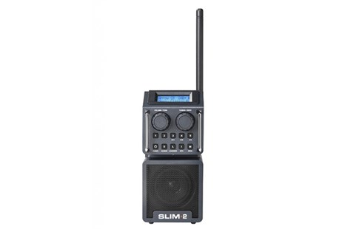
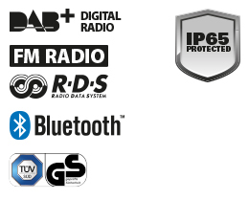
- FM ontvangst met RDS zenderinformatie
- DAB+ Digitale Radio ontvangst
- Bluetooth ontvanger voor muziek streaming
- Aux ingang voor externe MP3 speler
RADIO
- FM ontvangst met RDS zenderinformatie
- DAB+ Digitale Radio ontvangst
- 5 voorkeuze-zenders FM en DAB+
EXTRA MEDIA
- Bluetooth ontvanger voor muziek streaming
- Aux ingang voor externe MP3 speler
AUDIO
- 3 inch Neodymium speaker - 7 Watt
- Klankkast inhoud 1,4 liter
- Gescheiden toonregeling (Treble en Bass)
- Dynamische Loudness functie
VOEDING/STROOM
- Netstroom (230V)
- Batterijen (6 x AA)
EXTRA FUNCTIES
- Wekkerfunctie met fade-in (radio of zoemer)
- Naamfunctie
- Weergave spelend nummer (titel, artiest, album)*
- Bedieningsmenu instelbaar in meerdere talen
- Display verlichting instelbaar
UITRUSTING
- ABS kunststof slagvaste behuizing
- Verlichte LCD display
- Metalen speaker grill
- Neopreen-rubberen stroomkabel 1,8 meter met IP44 stekker
- Kabel-opbergmogelijkheid achter op radio
- Stekkerhouder op achterzijde
- Handgreep op achterzijde
- Bluetooth verbonden ”LED"
- Flexibele, neerklapbare antenne (type TDAB3)
AFMETING/GEWICHT/KLEUR
- Gewicht excl. batterijen 1,7 kg
- BxHxD 11 x 24 x 17 cm
- Kleur: antraciet
CLASSIFICATIES
- Schokbestendig
- Regen-, vuil, en stofbestendig (IP65 norm)
- TÜV/GS gecertificeerd
LOS VERKRIJGBARE ACCESSOIRES
- Tube Pack - Radio tas
* Een goede werking en beschikbaarheid van deze functies is mede afhankelijk van het type en de software van de gebruikte mobiele telefoon.

